# 岁序常易，华章日新。2023年，学校深入贯彻落实党的二十大精神，第四次党代会擘画新蓝图。全体大电子人携手唱响建设凯歌，高质量发展硕果累累。2023年12月28日至31日，郑州市电子信息工程学校举行2023年十大新闻评选活动。在广大师生积极参与下，以线上线下相结合的方式，投票选出郑州市电子信息工程学校2023年度十大新闻。

# 今天，郑州市电子信息工程学校2023年度十件新闻正式揭晓，让我们一起回望砥砺前行的闪光足迹，展望龙腾虎跃、昂首向前的2024。

# 传承红色基因，激扬新时代奋斗精神——郑州市电子信息工程学校开展主题党日活动

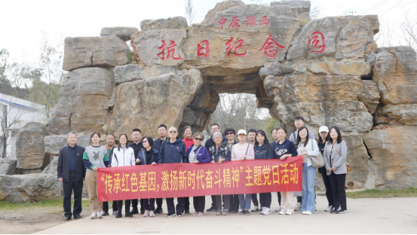

为深入贯彻落实习近平总书记关于老龄工作重要指示精神和党的二十大精神，2023年10月23日上午，学校组织部分离退休教师和在职党员教师，在工会主席郭宝生的带领下，前往新密市伏羲山中原豫西抗日纪念馆，开展2023年重阳节“传承红色基因，激扬新时代奋斗精神”主题党日活动。此次主题党日活动，增进了学校党员教师们对革命历史和中原红色文化的了解，坚定了理想信念，进一步增强了“四个意识”，坚定了“四个自信”，做到了“两个维护”。在今后的生活中，在职教师将一如既往坚持党员本色，坚守工作岗位。退休老教师们会继续发挥余热，关心支持学校事业的发展，真正做到“离岗不离党，退休不褪色”，自觉在思想上政治上行动上同党中央保持高度一致。

# 2、宏伟蓝图已绘就 砥砺奋进正当时——郑州市电子信息工程学校召开第二届理事会第六次会议

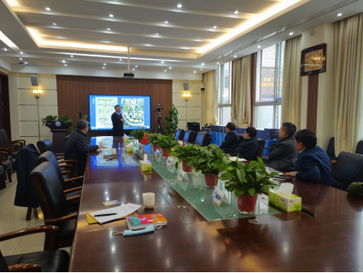

2023年2月20日下午，郑州市电子信息工程学校第二届理事会第六次会议召开。理事长郑州市教育局副局长葛飞、理事河南物流职业学院原党委书记张士平、河南省日立信股份有限公司董事长汪献忠、郑州市电子信息工程学校党委书记、校长李京辉、工会主席郭宝生参加，郑州市教育局职成教处处长高苑鑫受邀列席会议。

校党委书记、校长李京辉汇报了全年整体工作发展，并对各位理事一年来对学校的指导、支持表示感谢，工会主席郭宝生汇报了新校区建设的规划与建设情况。葛飞理事长对学校一年来的工作成绩表示肯定，他希望学校把理事会建设作为学校发展的契机、学校发展的平台，扎扎实实做好理事会建设工作，共同大力推动学校健康持续发展。

宏伟蓝图已绘就，砥砺奋进正当时，郑州市电子信息工程学校在学校理事会的大力支持下，抢抓职业教育发展的历史机遇，谋划学校发展宏伟蓝图，乘势而上，努力为师生打造更加丰富舒适的工作学习环境。

# 3、再架友谊桥梁——郑州市电子信息工程学校援疆支教踏上新征程

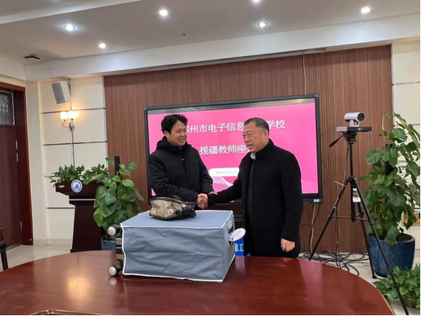

2023年2月11日上午，郑州市电子信息工程学校为即将远赴新疆哈密市开展支教的张洪涛老师送行。校党委书记、校长李京辉、校领导班子成员、专业教学等部门负责人和援疆教师参加会议。

会上，校长李京辉代表学校领导班子向援疆的张洪涛老师表示崇高的敬意和良好的祝愿。他指出，教师援疆是对口援疆工作的重要组成部分，是光荣的使命，学校高度重视援疆工作，精心选派援疆教育人才，希望张洪涛老师发扬学校在援疆实践中的优良传统，以高尚的品德情操和无私的奉献精神，把学校教学经验和人文理念等带到新疆，努力为西北边陲人民提供优质的教育服务，出色地完成支教任务平安归来。

人才援疆，既是一种情怀，更是一份责任。郑州市电子信息工程学校历来高度重视援疆工作，全力做好每一批援疆人才的选派和服务保障工作，接续李富森老师支教归来后，学校援疆教育工作再架友谊桥梁，为促进两地教育协调发展做出积极贡献！

# 迎督导 促发展——郑州市电子信息工程学校迎接中等职业学校标准化建设工程中期工作督导检查

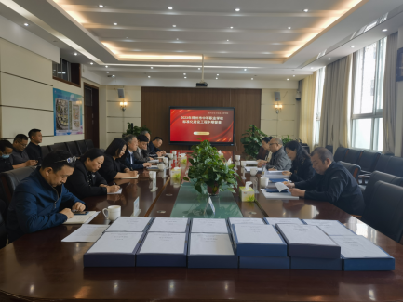

根据郑州市教育局安排，市教育局中等职业学校标准化建设工程第五督导组专家史春光等一行4人，于2023年5月8日上午对郑州市电子信息工程学校标准化建设工程中期工作进行督导检查。校党委书记、校长李京辉、全体副校级干部与部分中层干部参加本次督导检查。

会议从办学条件、师资队伍、信息化水平、校园环境、实训基地及课堂教学等多方面介绍了学校基本情况及发展规划，并就标准建设工程的情况向专家组作了翔实的说明。在学校项目建设过程中，全面实施教学质量“三提升”工程，注重资金规范科学使用，办学优势日益凸显。

通过此次评估学校将对照标准和专家建议，再次认真梳理工作，硬件、软件两手抓，更好的带动学校整体建设，培养更多更优秀的高素质技能型职业人才，推动现代职业教育高质量发展。

# 资助育人智志双扶——大国工匠孙振川走进郑州市电子信息工程学校

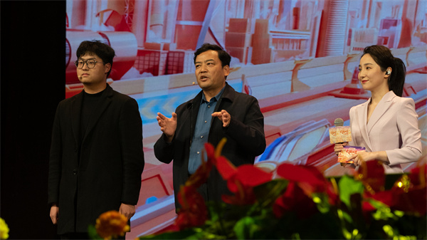

3月22日，“资助育人·大国工匠进校园”郑州站活动在郑州市电子信息工程学校举行，全国劳模、中国中铁开路先锋卓越人物（科技领军人才）孙振川参加活动。教育部全国学生资助管理中心主任陈希原、副主任涂义才，省教育厅厅长毛杰、郑州市教育局局长王丽娟出席活动。郑州市电子信息工程学校技能小匠许玉豪分享成长经历。全国超过1千万中职生在线收看，郑州市电子信息工程学校师生现场互动。

教育部全国学生资助管理中心主任陈希原从“接受职业教育前途广阔、大有可为”“技能成才之路持续拓宽、全面畅通”“成才路上需要德技双修、立德为先”三个方面阐述“技能成才”的意义；河南省教育厅党组书记、厅长毛杰介绍了近年来河南教育的发展态势，要求全省职业学校，深入学习贯彻党的二十大精神，深入学习落实习近平总书记关于职业教育的重要讲话和重要指示批示精神，在国家资助政策的指导下，深化产教融合、校企合作，推动专业紧密对接产业，推动全省职业教育高质量发展。

郑州市电子信息工程学校校长李京辉致欢迎词，他表示学校将继续深化各项教学改革、坚持以赛促教，不断加强内涵建设、高质量搭建资助育人体系，为社会经济建设培养更多的能工巧匠、大国工匠。

“资助育人·大国工匠进校园”郑州站活动充分展示了河南职教的形象和郑州职教的风采，集中呈现了郑州市电子信息工程学校坚持以赛促教、培养能工巧匠的育人成果。

# 6、郑州市电子信息工程学校学生代表喜登人民日报受到表彰

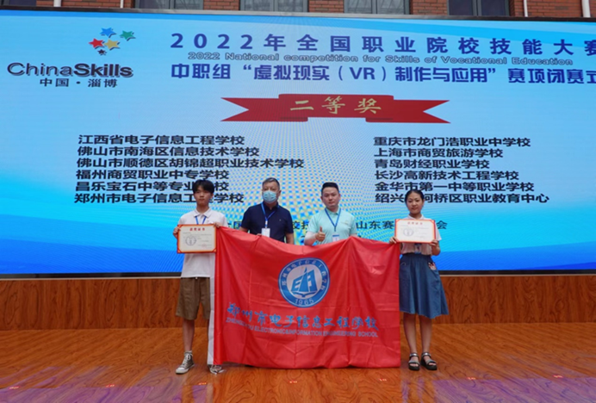

2021-2022学年度中等职业教育国家奖学金经过严格选拔和评审，在全国2万名优秀中职学生荣获国家奖学金中评出100名国家奖学金优秀学生代表。

郑州市电子信息工程学校学生朱悦宁在2021年、2022年连续两年荣获全国职业院校技能大赛二等奖，成绩突出，模范作用显著，被选入2021-2022学年度中职国家奖学金优秀学生代表名录。

# 7、郑州市电子信息工程学校举行2023年国赛出征仪式

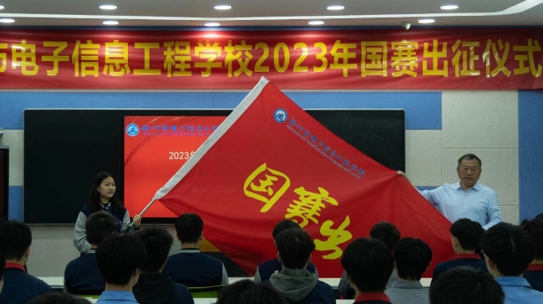

为积极响应习近平总书记对职业教育工作关于加快构建现代职业教育体系，培养更多高素质技术技能人才的重要指示，郑州市电子信息工程学校2023年5月9日举行2023年国赛出征仪式，校党委书记、校长李京辉、副校长李向伟、于蓉以及各赛项辅导老师参加此次会议。

校党委书记、校长李京辉介绍了学校竞赛以来取得的荣誉，见证了国赛英雄们的努力与成长，他希望选手们把“精益求精，持之以恒”的拼搏精神永远发扬下去，通过自己的努力和汗水，换来优秀的成绩、鲜花和掌声，为自己的未来打下了良好的基础，并为国赛代表授旗。

# 躬耕教坛 强国有我——郑州市电子信息工程学校举行2023年教师节庆祝暨表彰大会

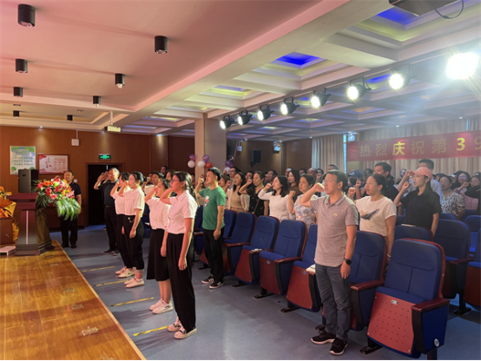

9月7日下午，郑州市电子信息工程学校在务实楼报告厅举行“躬耕教坛，强国有我”2023年教师节庆祝暨表彰大会，全体教职工参会。

校党委书记、校长李京辉向受到表彰的老师和集体表示热烈的祝贺，祝全体教师节日快乐，并对全体教职工过去一年的工作给予了极大的肯定与感谢。他表示，教育是国之大计、党之大计，是值得终身追求的事业，希望大家珍惜“人民教师、无上光荣”的美誉，坚持对党忠诚、对教育忠心、对学生珍爱的优良传统，潜心从教、躬耕讲台、脚踏实地、久久为功，切实肩负起培育技术人才的初心使命，积极投身到现代化强国建设新征程中，为建设现代化国家中心城市、打造职业教育高质量发展高地、创新发展学校品牌作出更大贡献。

# 首战摘金——郑州市电子信息工程学校获国赛一等奖

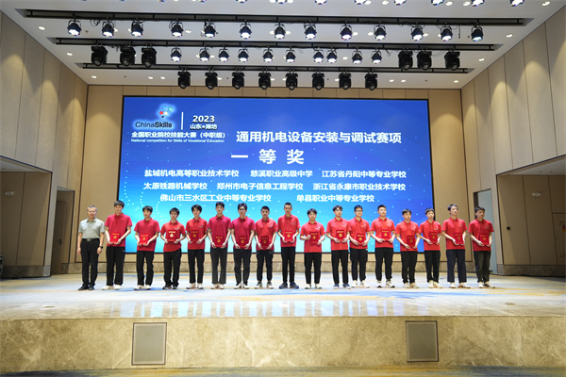

5月16日，在2023年全国职业院校技能大赛中职组通用机电设备安装与调试赛项的颁奖仪式上，郑州市电子信息工程学校以优异成绩获得一等奖，首战告捷，取得国赛出征开门红。

2023年全国职业院技能大赛是实施赛事改革第一年，面对赛项变化、标准调整、要求增多的情况下，郑州市电子信息工程学校坚持“以赛促教、以赛促改”，加大竞赛的投入力度，提高竞赛的科学规划水平，把专业技术提升当做竞赛成绩提高的支撑点，不断提高人才培养水平。此次获得国赛一等奖实现开门红，正是学校近几年参加国家级竞赛经验积累、专业提升、质量强化的有力证明。

本次比赛成绩的获得极大地激发了学生的专业自信、丰富学生的成长历程，同时也是我校机电相关专业建设过程中取得的阶段性标志成果。

# 18个赛项30枚金牌！郑州市电子信息工程学校以赛促学砺精兵

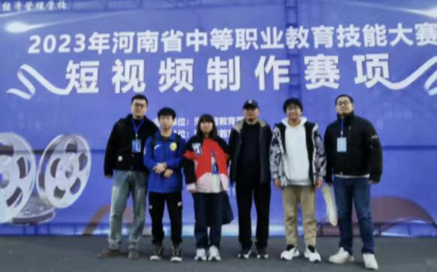

2023年河南省中等职业教育技能大赛专业技术类赛项落下帷幕，郑州市电子信息工程学校师生以35枚奖牌的优异成绩继续领跑全省。

在本届省赛上，先后有短视频制作、建筑信息模型建模、动漫制作、制冷与空调设备组装与调试、电子产品设计与应用、通用机电设备安装与调试、单片机控制装置安装与调试、维修电工、电气安装、产品数字化设计与开发、物联网技术应用与维护、计算机网络装调、汽车维修养护基本检测等专业赛项参加了全省的角逐，其中学生组18个赛项收获26金、3银、2铜，教师组赛项收获4枚金牌，共计30枚金牌、35枚奖牌。

多年来，郑州市电子信息工程学校“外树形象、内提质量”，始终将育人质量摆在中心位置，抓课堂、抓竞赛、抓实习，深入开展“三教改革”、全面推进“产教融合”，教育教学质量和社会企业评价同步提升，为生产加工制造企业、高等院校输送了大批的优秀专业技术人才，获得了社会和家长的一致好评。

新岁韶华，其景愈佳。郑州市电子信息工程学校号巨轮已驶入2024的时间长河，大电子人将一如既往胸怀理想、同舟共济，向更长远的奋斗目标砥砺实干，奋勇前行。